江苏蓝丰生物化工股份有限公司组织完成“新型学徒制”
技能等级考试
——何培迎

按照“新型学徒制”教学培训计划，蓝丰生化自开课至今，已经圆满完成了线上及线下的全部课程，共计完成800余课时。并于2024年10月25日组织完成了植保员的技能等级考试。
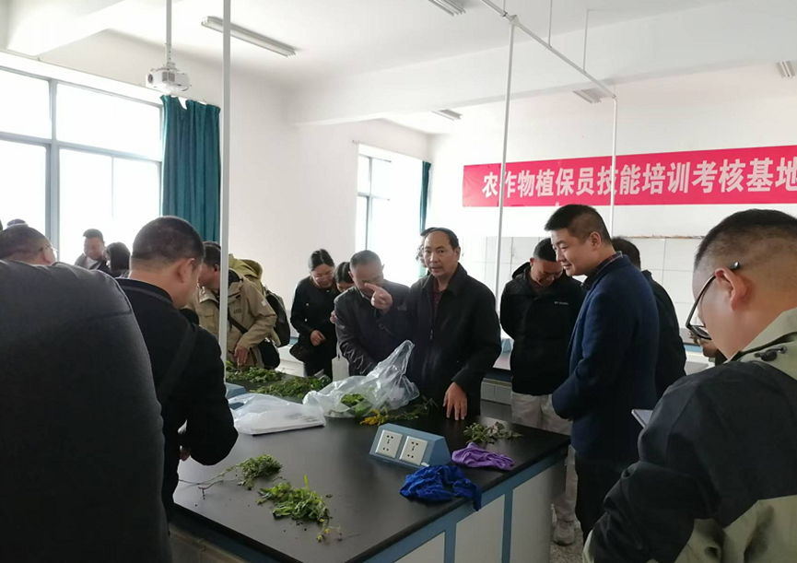
上图为公司参加技能等级考试员工虫草病识别模拟现场
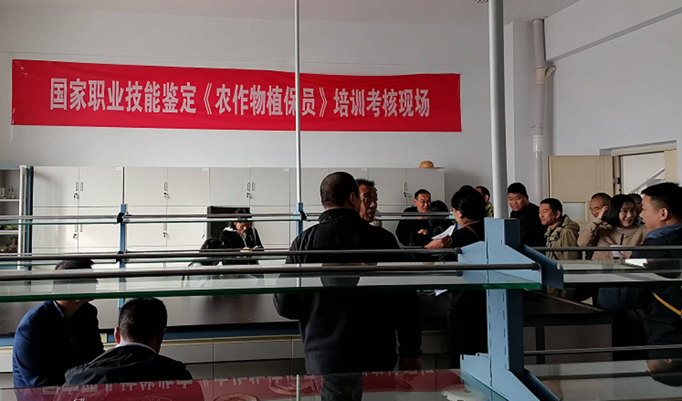
公司参加技能等级考试员工正在候考
此次技能等级考试地点在徐州生物工程职业技术学院，考试分为理论考试和实操考试两部分，分批进行实操考试后，统一进行理论考试。大家终于有机会对这一阶段的学习进行一个总结和验收，都信心十足，大显身手，充分展示出自己学习的成果和技能的提升。
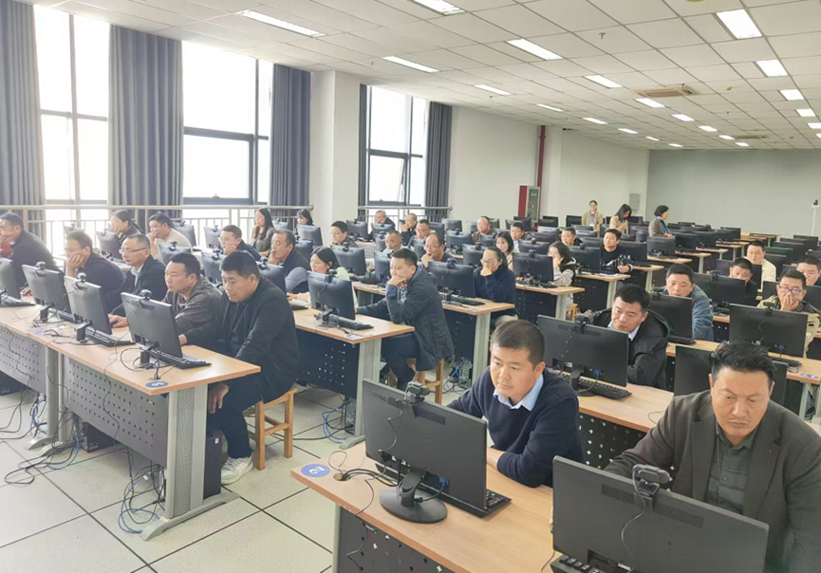
上图为公司员工参加技能等级考试理论考试
“新型学徒制”技能等级考试，从理论和实操两个方面，验收了公司学员的阶段性学习成果，提升了公司技术人才队伍的整体素质，提高了公司业务人员的技能水平，实现了公司和员工双丰收，双收益，充分体现了技能人才的攻坚力量，发挥了技能队伍的重要作用。
在未来的日子里，我们有理由相信，蓝丰生化将发挥人才优势，为客户提供更加优质售后服务，携手共创更加辉煌的明天。

